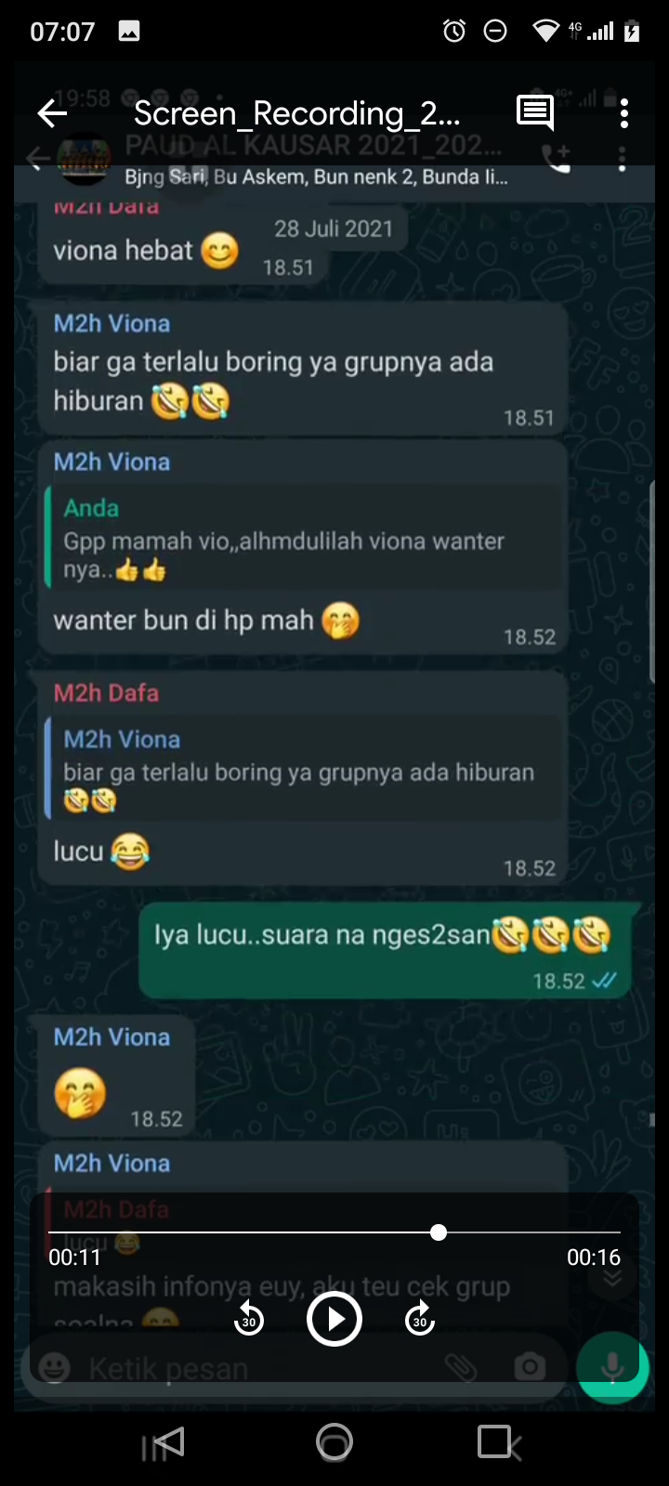
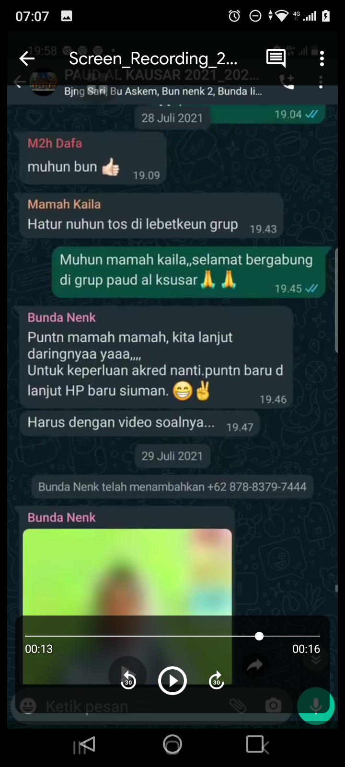
CD2.Guru memberikan apresiasi
CD1 .Guru membuat video pembelajaran
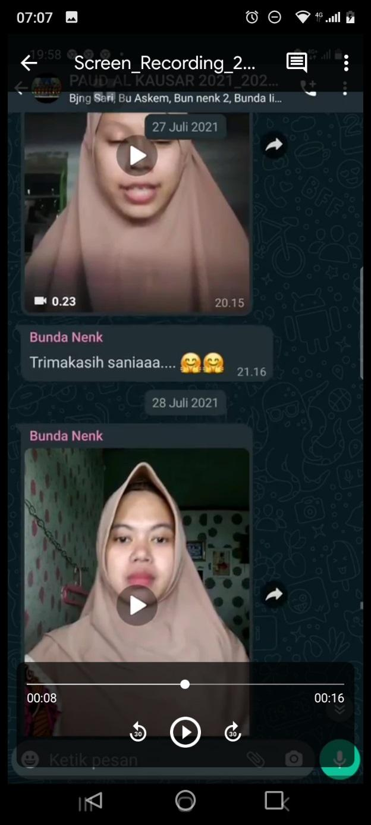
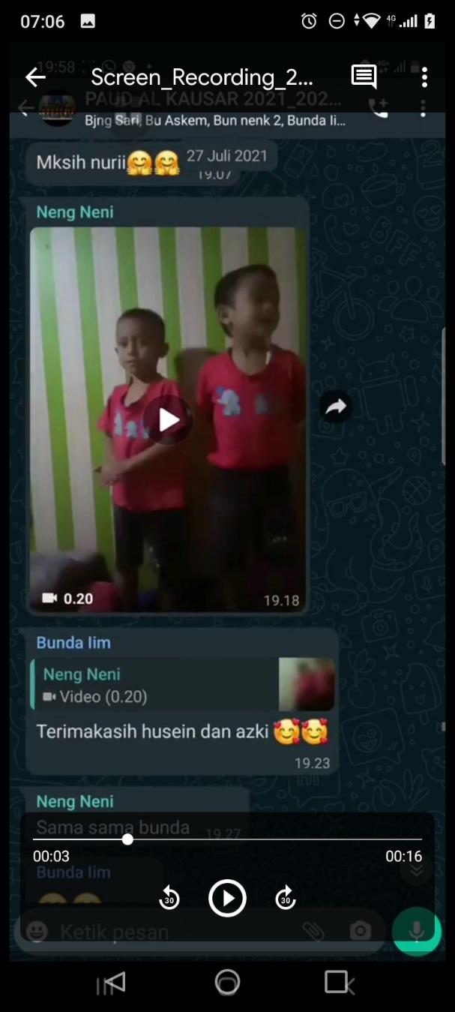
CD3 .Guru menjelaskan materi CD4 . Anak didik bernyanyi bersama

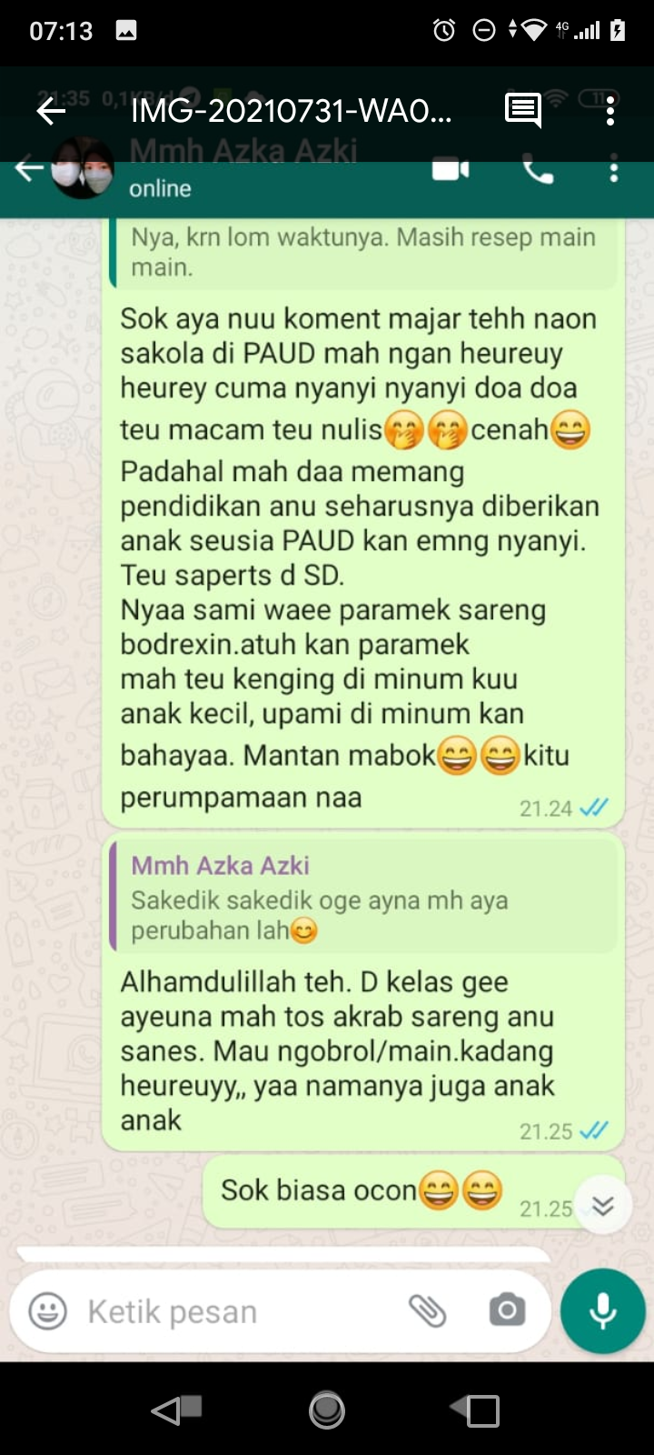
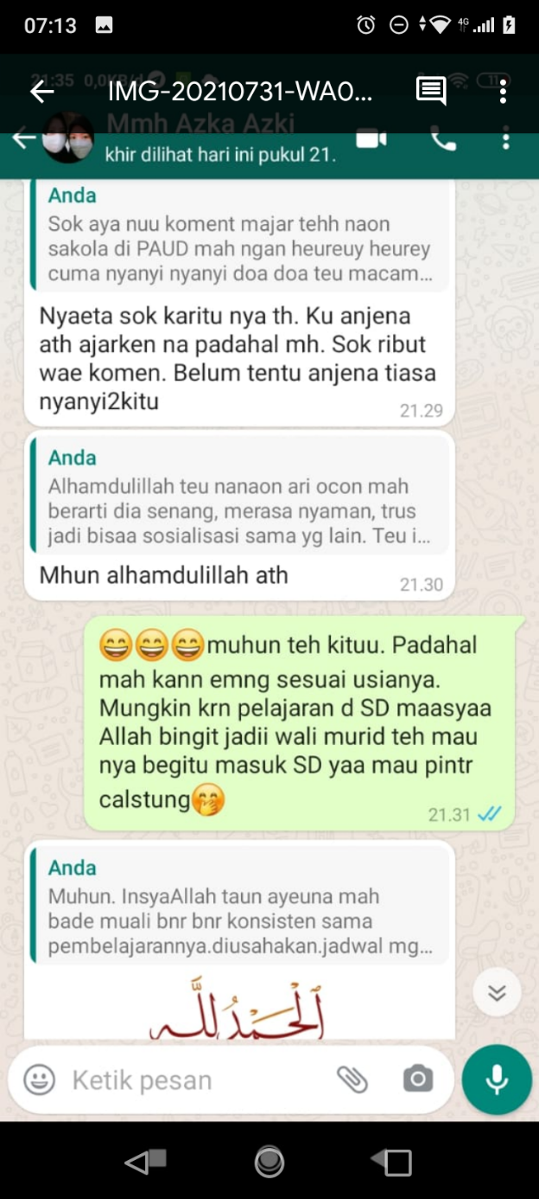

CD5 .Guru menguasai teori PAUD CD6 . Komunikasi efektif dengan orangtua

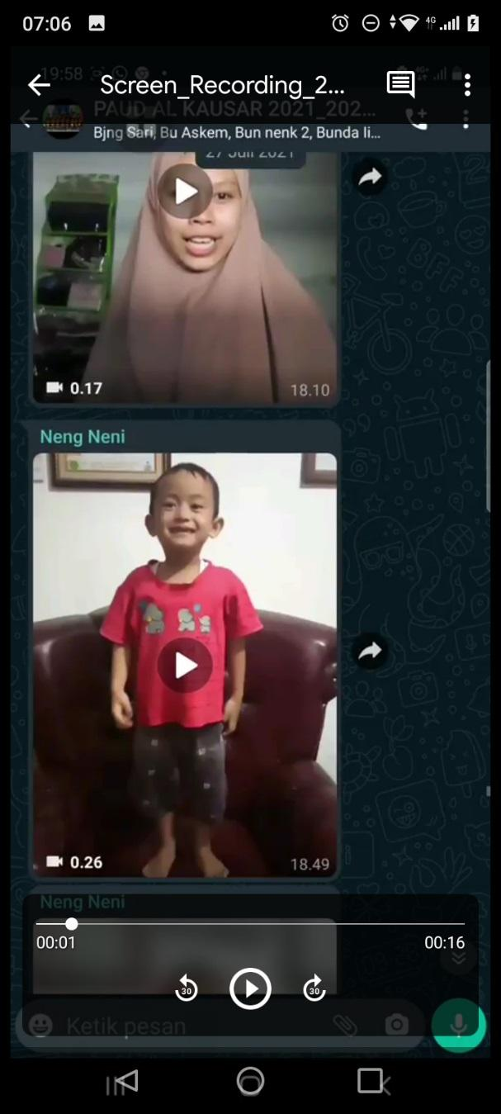
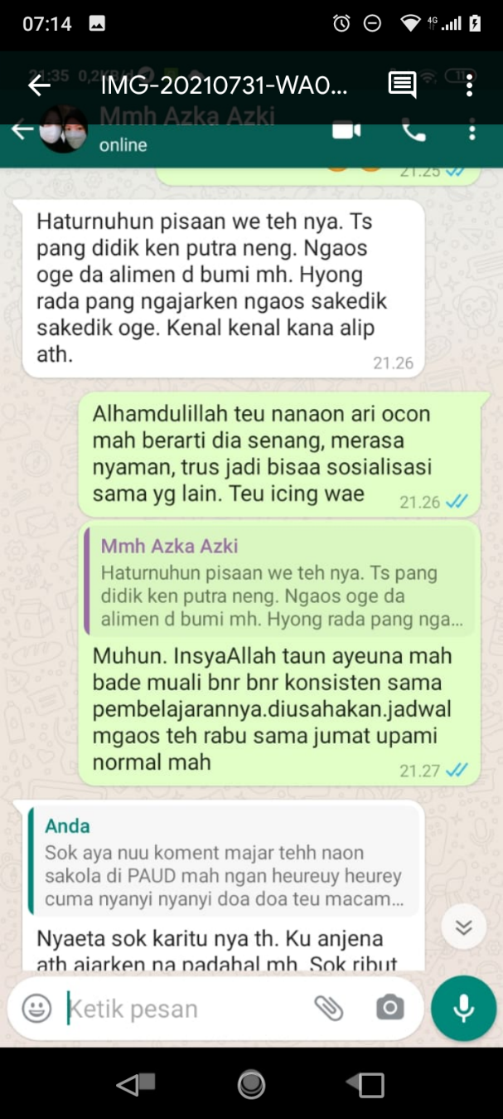
CD7 . Penilaian unjuk karya CD8 . Penjelasan PTMT

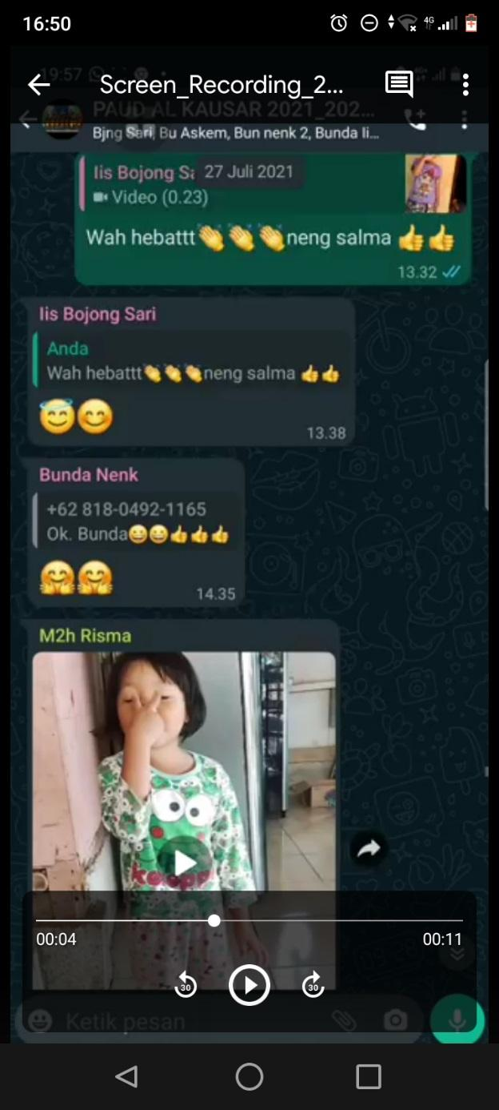
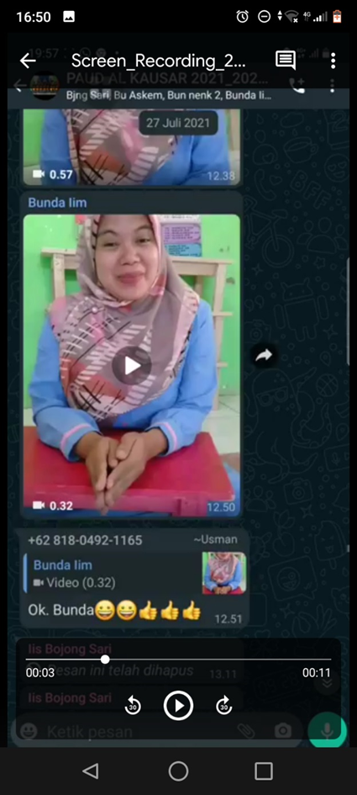

CD9. Siswa semangat bernyanyi CD10 . Guru praktek kreativitas

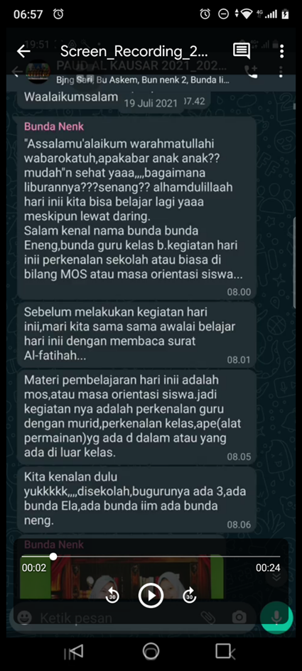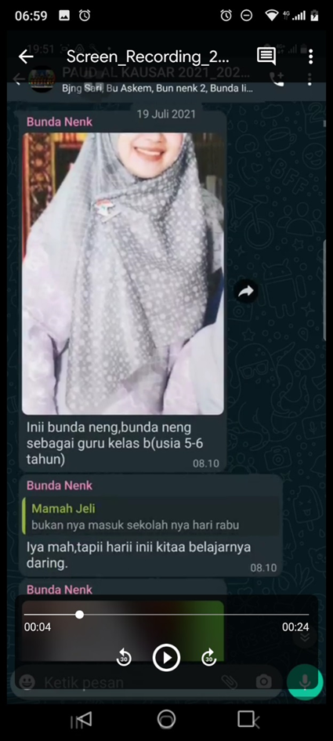

CD11 .Guru memahami materi ajar CD12 . guru menjadi teladan

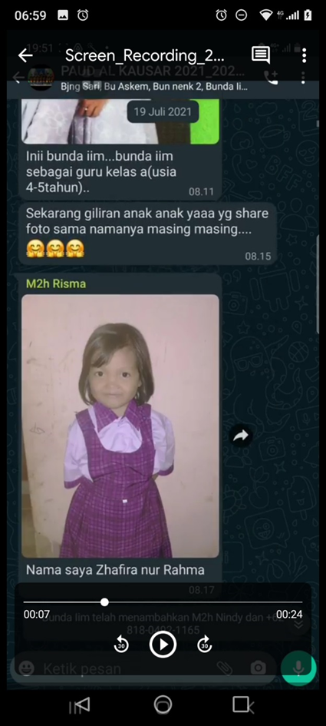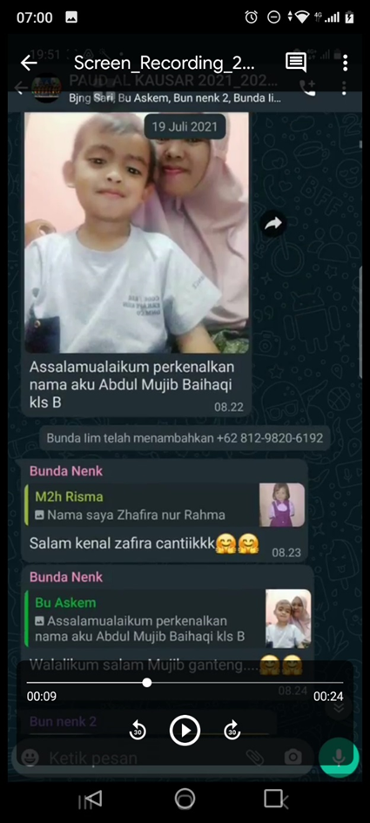

CD13 .Guru memahami siswa CD14 . siswa saling komunkiasi

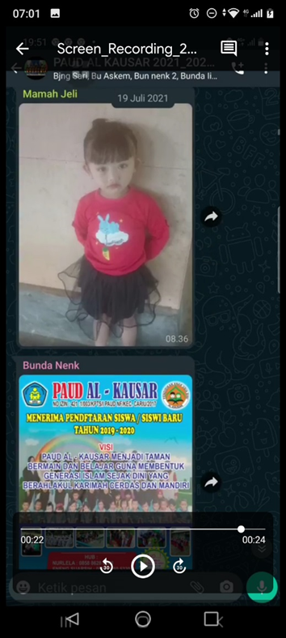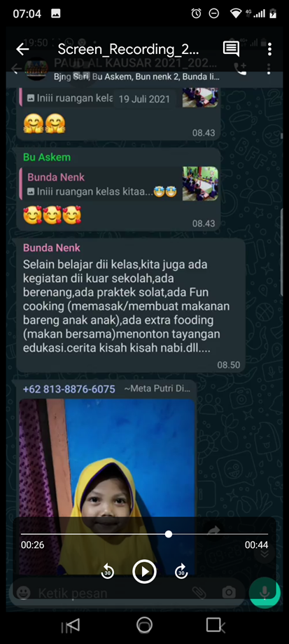

CD15 .Pengenalan siswa CD16 . Penjelasan kurikulum

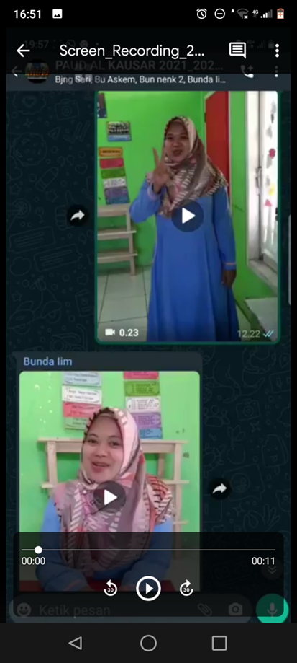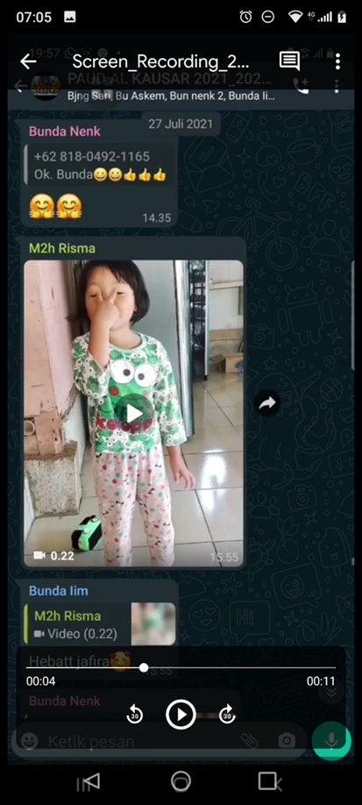

CD17 . Guru menyanyi dan bergerak CD18 . Siswa menirukan gerak dan lagu

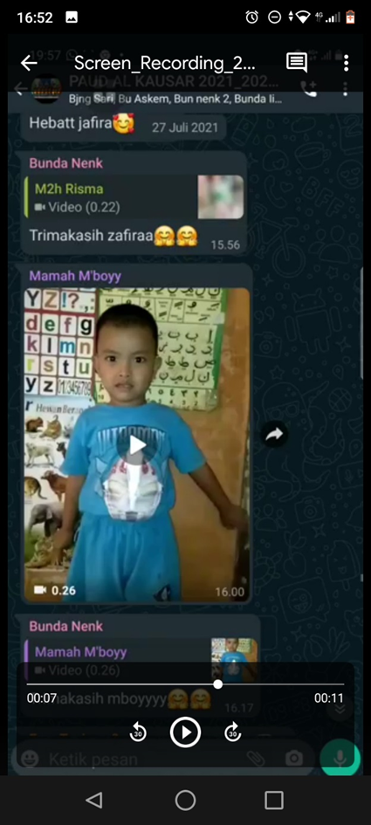
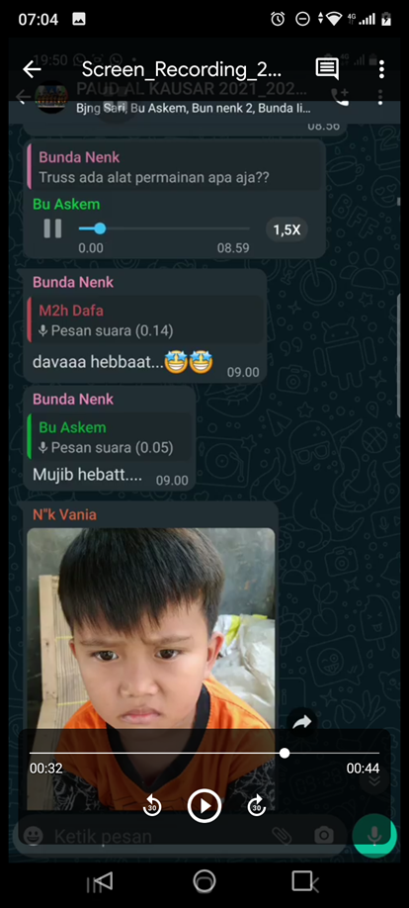

CD19 .Guru memberikan apresiasi CD20 .Guru melakukan refleksi

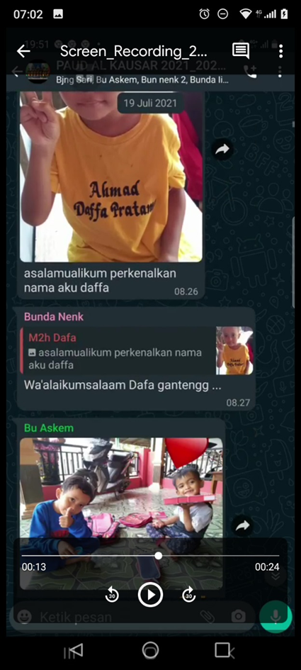
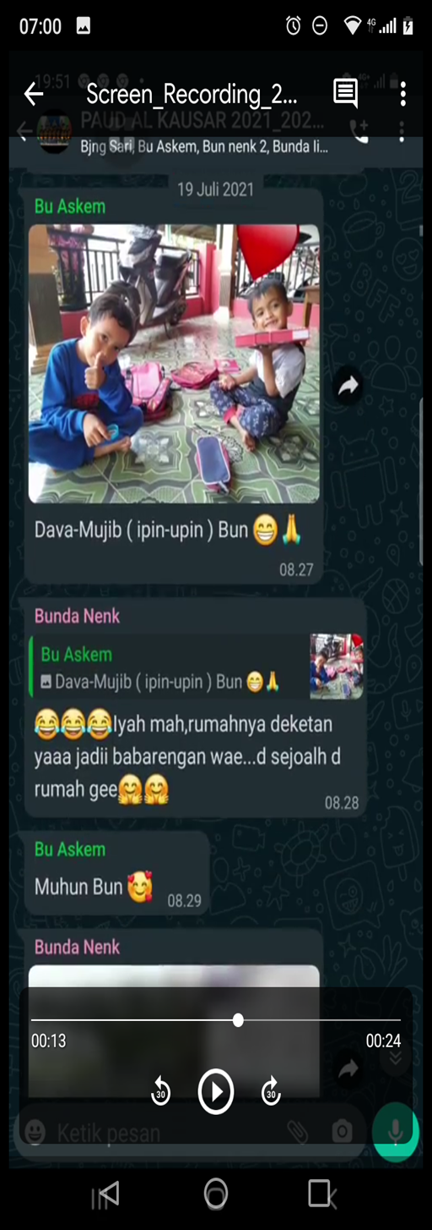
CD21 .kelompok belajar CD22 . Guru menyapa siswa

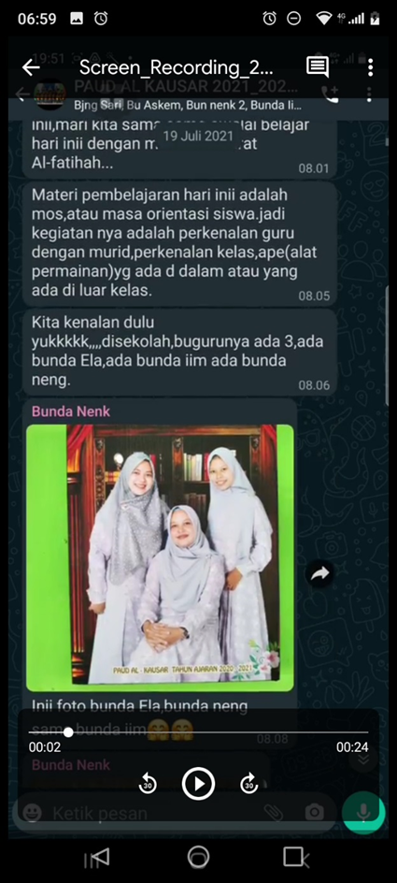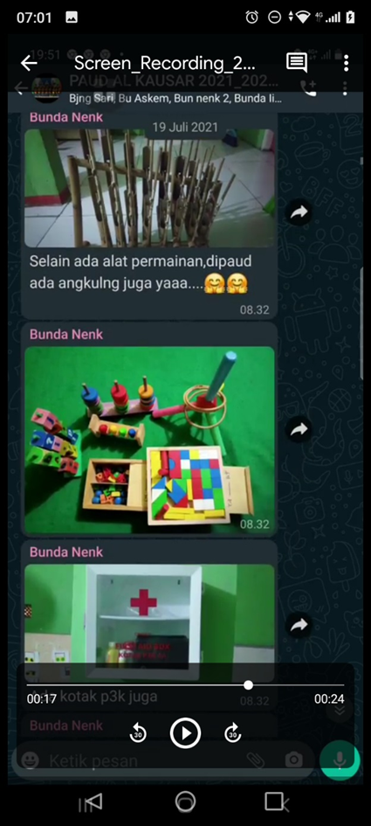

CD23 .Guru bangga perkenalan diri CD24. Pemanfaatan media pembelajaran

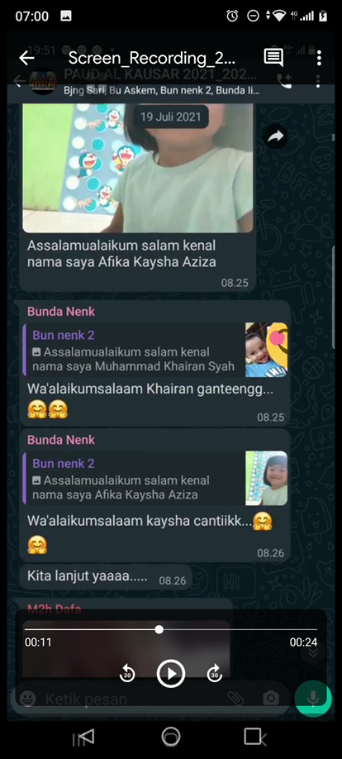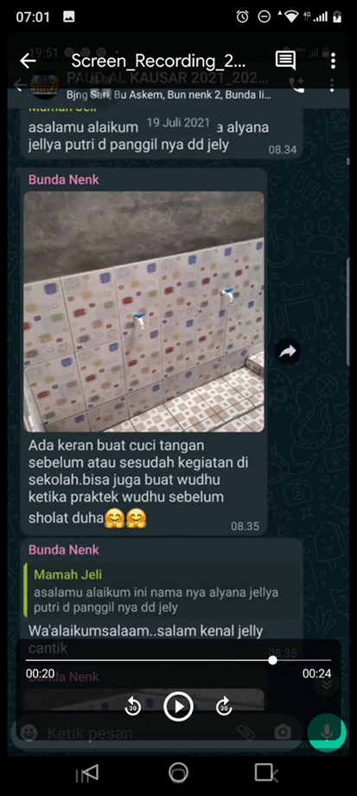

CD25 .Guru bersikap objektif CD26 . Perkenalan fasilitas pembelajaran

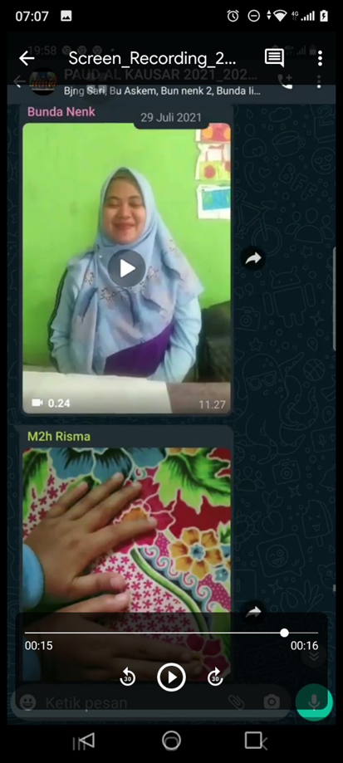
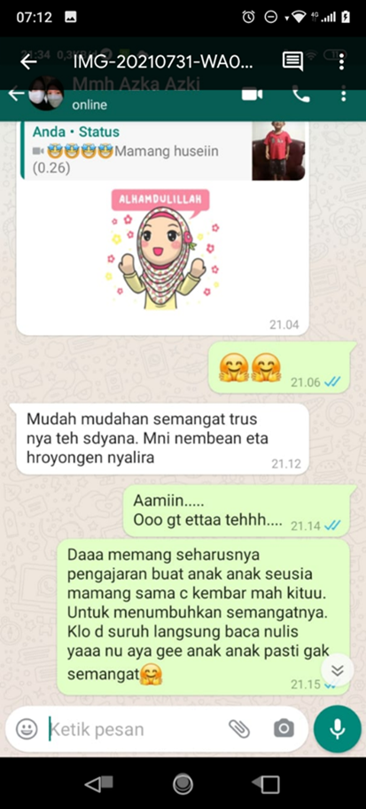
CD27 . Pembuatan media pembelajaran CD28 . Pemahaman siswa PAUD

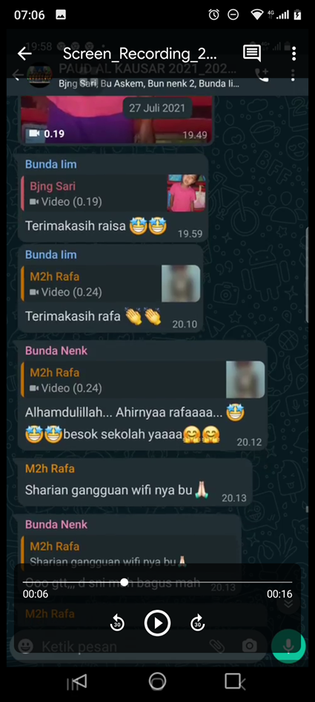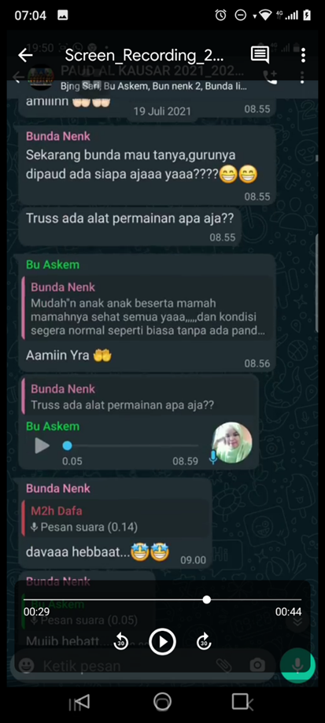

CD29 .Guru memotivasi siswa CD30 . Pembelajaran interkatif

